Note de version Primo – Premier trimestre 2020

Source : https://knowledge.exlibrisgroup.com/Primo/Release_Notes/Primo/2020/001Primo_2020_Release_Notes?mon=202002BASE

Optimisation de l’affichage et de l’ergonomie de Primo sur terminaux mobiles

Fonctions d’export
Les différentes icônes matérialisant les modes d’export disponibles sont désormais affichées sur une même page, sans nécessité de les faire défiler horizontalement.
- Avant (sur Iphone 7)
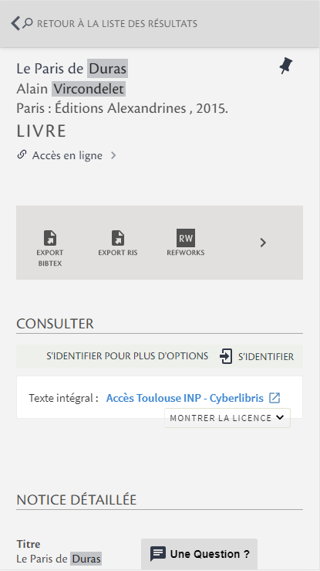

- Après (sur Iphone 7)
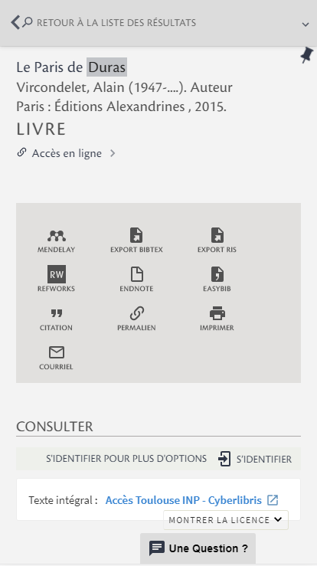

Recherche avancée
Le lien d’accès vers le formulaire de recherche avancée n’est plus positionné au niveau de la barre de recherche, mais au niveau d’un menu distinct, offrant des raccourcis vers les fonctions de recherche associées de Primo ou des services extérieurs (liste AZ, feuilletage des index, etc.). Ce menu avait été précédemment masqué [il est à noter qu’« Advanced Search » ne paraît pas pouvoir être traduit pour le moment]
- Avant (sur Iphone 7)
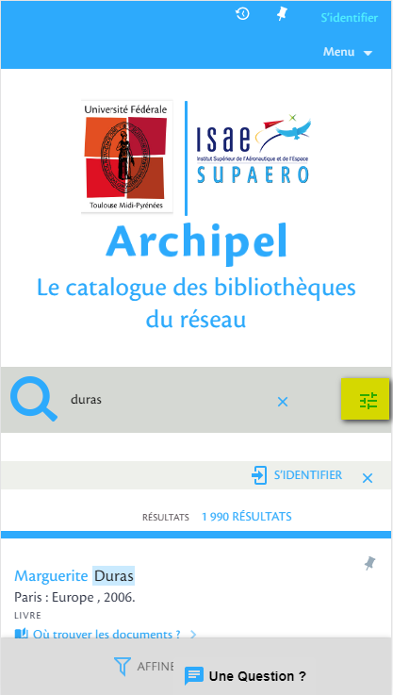

- Après (sur Iphone 7)
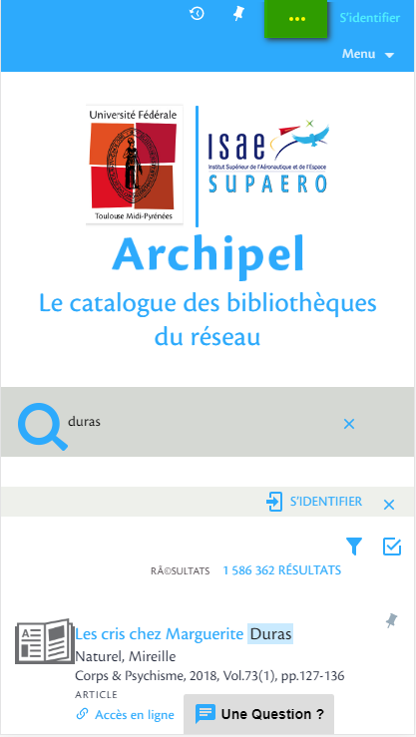
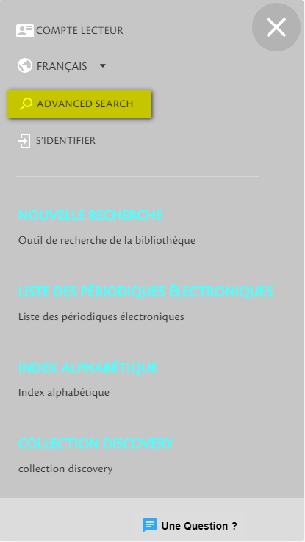

Affichage amélioré de la fonction Affiner les résultats
La fonction permettant d’afficher les filtres était positionnée jusqu’à présent en bas de l’écran et se trouvait par ce fait en partie masquée par le widget de chat SRV sur certaines vues. Désormais, une icône matérialise les filtres ; elle est placée en haut à droite, en compagnie de l’icône permettant de sélectionner par lot des notices.
- Avant (sur Iphone 7)
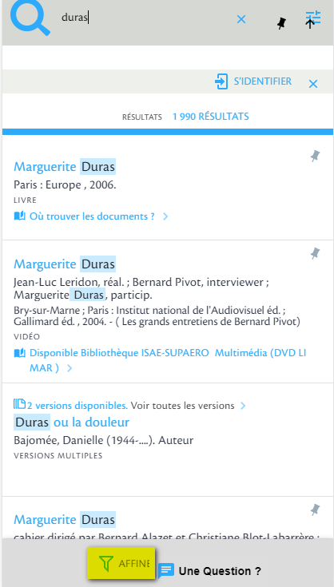

- Après (sur Iphone 7)
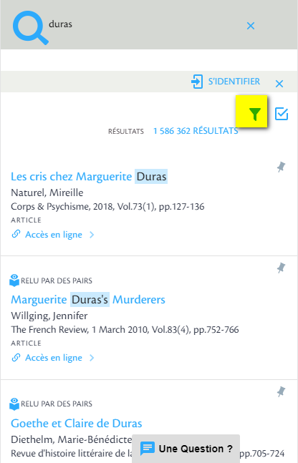

Dans le même ordre d’idée, l’écran de sélection des filtres se déploie désormais sur l’intégralité de l’écran, ce qui améliore leur lisibilité.
- Avant (sur Iphone 7)
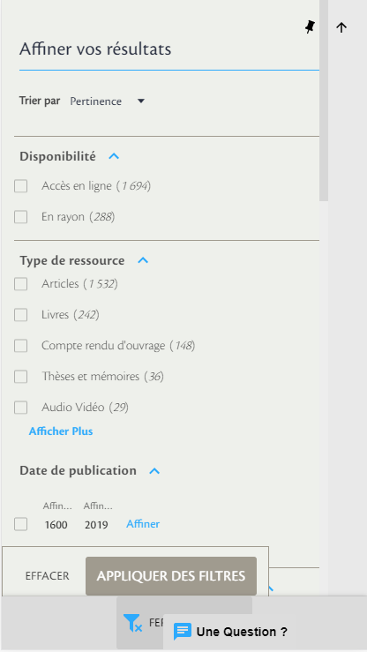

- Après (sur Iphone 7)
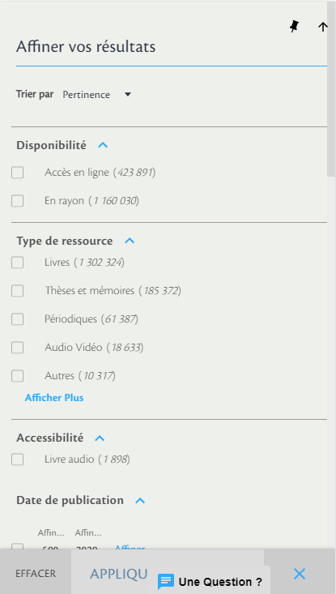

Implémentation de la fonction de sélection par lot
Cette fonction était jusqu’à présente absente de la version mobile de Primo.
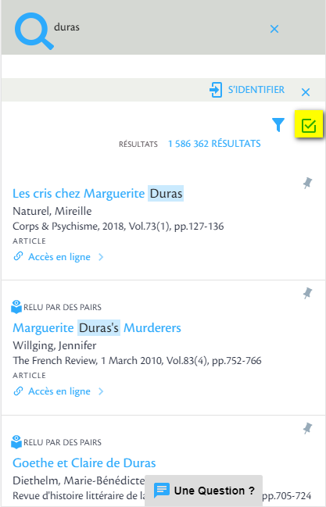

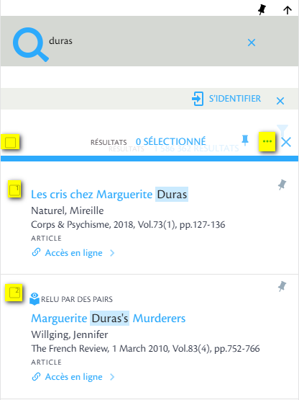

Positionnement par défaut du curseur dans la barre de recherche

Jusqu’à présent, il convient de cliquer sur la barre de recherche pour positionner y positionner le curseur. Désormais, et pour les consultations sur desktop, un paramètre permet d’être positionné par défaut sur la barre de recherche.
Ce paramètre doit être activé pour toutes les vues ou pour celles qui le souhaitent.

Filtrage des demandes

Les demandes des usagers peuvent désormais être filtrées par type depuis l’onglet « Demandes » du compte lecteur.
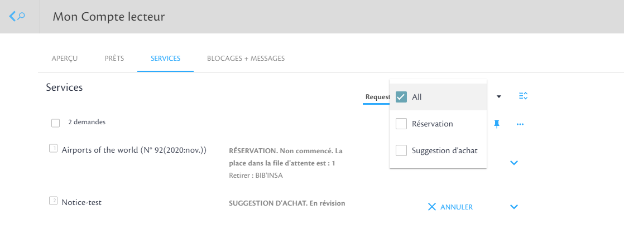

Améliorations de Primo Analytics

Primo Analytics permet désormais d’évaluer pour chaque vue l’utilisation qui est faite des différents formats de citation proposés à l’export, dans la limite de vingt par vue et en fournissant ce détail d’après le rang de classement de ces styles (Citation Style 1, Citation Style 2, etc.).
Primo Analytics permet également, désormais, d’évaluer l’utilisation qui est faite de la fonction de création d’étiquettes au niveau de ses paniers.

